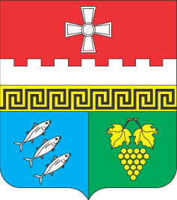

Внутригородское муниципальное образование

Балаклавский муниципальный округ (ВМО Балаклавский МО)

299042, г. Севастополь, ул. Новикова, 14 т. +7 (8692) 630085, т/ф. +7 (8692) 631696 e-mail:balakcovetsv@mail.ru
______________________________________________________________________________________________________________________________

РАСПОРЯЖЕНИЕ
местной администрации внутригородского муниципального образования города Севастополя Балаклавского муниципального округа

« 08 » « 07 » 2021 г. № 60/1-ЛС г. Севастополь

О назначении ответственного лица
за профилактику коррупционных нарушений

Для обеспечения требований действующего законодательства Российской Федерации, для осуществления Национального плана противодействия коррупции на 2018-2020 годы, утвержденного Указом Президента Российской Федерации от 29.06.2018 № 378,
- Назначить ответственным лицом за профилактику коррупционных нарушений и противодействие коррупции в местной администрации ВМО Балаклавского МО – главного специалиста юридического отдела – Меньшикову Наталью Геннадиевну.
- Распоряжение местной администрации ВМО Балаклавского МО от 17.08.2020г. № 76-лс считать утратившим силу.
- Контроль за исполнением настоящего распоряжения оставляю за собой.

Глава ВМО Балаклавский МО Е.А. Бабошкин

